大學入學考試中心
101學年度指定科目考試試題
數學乙
⎯作答注意事項⎯
考試時間：80分鐘
作答方式：˙選擇（填）題用 2B 鉛筆在「答案卡」上作答；更正時，應以橡皮擦擦拭，切勿使用修正液（帶）。
˙非選擇題用筆尖較粗之黑色墨水的筆在「答案卷」上作答；更正時，可以使用修正液（帶）。
˙未依規定畫記答案卡，致機器掃描無法辨識答案；或未使用黑色墨水的筆書寫答案卷，致評閱人員無法辨認機器掃描後之答案者，其後果由考生自行承擔。
˙答案卷每人一張，不得要求增補。
選填題作答說明：選填題的題號是A，B，C，……，而答案的格式每題可能不同，考生必須依各題的格式填答，且每一個列號只能在一個格子畫記。請仔細閱讀下面的例子。
例：若第B題的答案格式是 ，而依題意計算出來的答案是，則考生
3

8
18
19
必須分別在答案卡上的第18列的 與第19列的 畫記，如：
1
2
3
4
5
6
7
8
9
0
−
±
18
19
1
2
8
4
5
6
7
3
9
0
−
±
例：若第C題的答案格式是 ，而答案是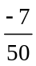時，則考生必須分別在答案卡的第20列的 與第21列的 畫記，如：
7
−
20
21
50
1
2
3
4
5
6
8
7
9
0
−
±
1
2
3
4
5
6
7
−
9
0
8
±
20
21

第壹部分：選擇題（單選題、多選題及選填題共占74分）
一、單選題（占18分）
說明：第1題至第3題，每題有5個選項，其中只有一個是正確或最適當的選項，請畫記在答案卡之「選擇（填）題答案區」。各題答對者，得6分；答錯、未作答或畫記多於一個選項者，該題以零分計算。

1. 已知實係數多項式方程式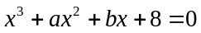的三根相同，請問的值等於下列哪一個選項？
(1) 6 (2) 8 (3) 10 (4) 12 (5) 14

2. 請問下列哪一個選項中的矩陣乘積等於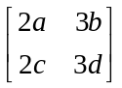？
(1) 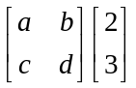
(2) 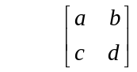
2 3
(3) 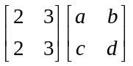
(4) 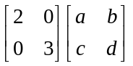
(5) 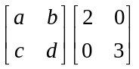

3. 一乒乓球隊有6位選手，其中甲、乙、丙為右手持拍的選手，丁、戊為左手持拍的選手，而己為左右手皆可持拍的選手。現在要派出兩名選手參加雙打，規定由一名可以右手持拍的選手與一名可以左手持拍的選手搭配。請問共有多少種可能的搭配？
(1) (2) (3) 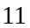 (4) 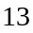 (5) 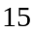

二、多選題（占32分）
說明：第4題至第7題，每題有4個選項，其中至少有一個是正確的選項，請將正確選項畫記在答案卡之「選擇（填）題答案區」。各題之選項獨立判定，所有選項均答對者，得8分；答錯1個選項者，得4分；答錯多於1個選項或所有選項均未作答者，該題以零分計算。

4. 某個城市的普查（全面調查）發現60%的高中生有打工的經驗，也發現70%的高中生有意願就讀大學。如果使用簡單隨機抽樣，由該城市的高中生中抽出一位同學。請選出正確的選項。
(1) 被抽出同學有意願就讀大學的機率為0.7
(2) 被抽出同學有打工的經驗、且有意願就讀大學的機率至多為0.6
(3) 被抽出同學有打工的經驗、且有意願就讀大學的機率至少為0.35
(4) 被抽出同學有打工的經驗、但是無意願就讀大學的機率為0.18

5. 將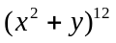展開集項後，請選出正確的選項。
(1) 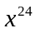的係數小於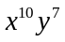的係數
(2) 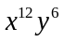的係數小於的係數
(3) 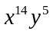的係數小於的係數
(4) 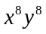的係數小於的係數

6. 設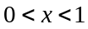。請選出正確的選項。
(1) 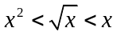
(2) 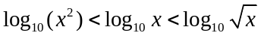
(3) 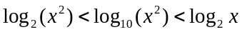
(4) 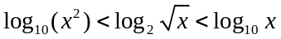

- 所謂個人稅前所得，是指納稅義務人在納稅前之個人所得，以下簡稱所得。依照某國1997年的官方資料，依每人所得高低將人數等分為5組，最高20%的人的總所得占全體總所得的44.6%，而最低20%的人的總所得占全體總所得的3.6%，所有資料如下圖所示。所得差距倍數是指最高20%的個人平均所得與最低20%的個人平均所得的比值。請選出正確的選項。

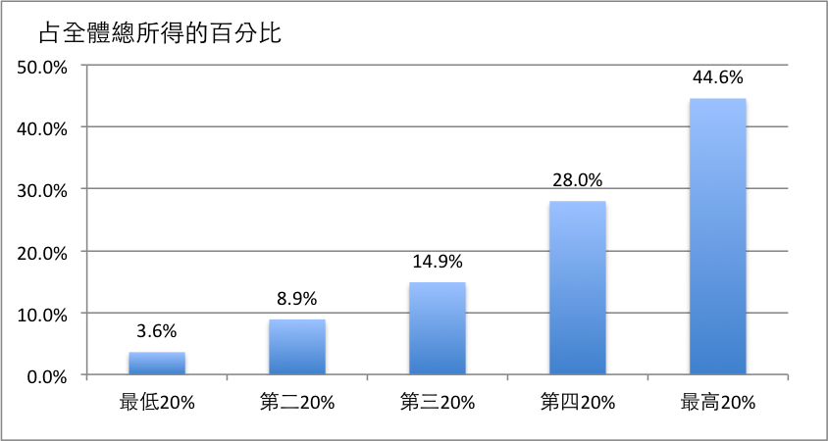
最低20% 第二20% 第三20% 第四20% 最高20%
占全體總所得的百分比

(1) 此項資料顯示所得差距倍數超過13倍
(2) 最高30%的人的總所得超過全體總所得的55%
(3) 最少有60%的人，其個人所得低於全體平均所得
(4) 最低20%的人的平均所得為全體平均所得的3.6%

三、選填題（占24分）
說明：1.第A至C題，將答案畫記在答案卡之「選擇（填）題答案區」所標示的列號(8–14)。
2.每題完全答對給8分，答錯不倒扣，未完全答對不給分。

A. 設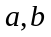均為正整數，而方程式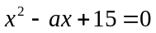與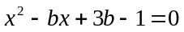有一共同根，且此共同根為質數，則＝。

B. 一顆特別的骰子，其六個面中有兩面為2點、兩面為4點、其餘兩面為5點。假設投擲這顆骰子每面出現的機率都相等。擲這顆骰子兩次，所得點數和的數學期望值為。（化為最簡分數）

C. 觀察2的次方所形成的等比數列：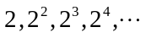，設其中出現的第一個13位數為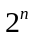，則＝。（註：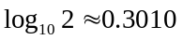）

─ ─ ─ ─ ─ ─ ─以下第貳部分的非選擇題，必須作答於答案卷 ─ ─ ─ ─ ─ ─
第貳部分：非選擇題（占26分）
說明：本部分共有二大題，答案必須寫在「答案卷」上，並於題號欄標明大題號（一、二）與子題號（(1)、(2)），同時必須寫出演算過程或理由，否則將予扣分甚至零分。作答務必使用筆尖較粗之黑色墨水的筆書寫，且不得使用鉛筆。每一子題配分標於題末。
一.設二次實係數多項式函數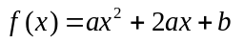在區間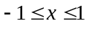上的最大值為7、最小值為3。試求數對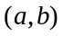的所有可能值。（13分）

二.某公司生產兩種商品，均以同型的箱子裝運，其中甲商品每箱重20公斤，乙商品每箱重10公斤。公司出貨時，每趟貨車最多能運送100箱，最大載重為1600公斤。設甲商品每箱的利潤為1200元，乙商品每箱的利潤為1000元。
(1) 設公司調配運送時，每趟貨車裏的甲商品為箱，乙商品為箱。試列出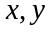必須滿足的聯立不等式。（2分）
(2) 當的值各為多少時，可使每趟貨車出貨所能獲得的利潤為最大？此時利潤為多少元？（11分）

